CONSELHO DE ARBITRAGEM

CONVOCATÓRIA Nº.15-A

CAMPEONATO NACIONAL 1ª DIVISÃO – FEMININOS
15ª JORNADA
DATA | HORA | LOCAL | JOGO | ÁRBITRO | OF.MESA | OBS.

Sexta-Feira

03-06-2016 | 22H00 | Vila Meã | AACL | FILIPE PRETO ALVES | NATÁLIA FREITAS
 |  |  | ADDCEG | ANDRÉ MARTINS

O Conselho Nacional de Arbitragem
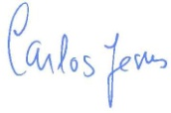
Carlos Jesus
Presidente

